Větvení programu – díl 1.
Nelidsky: Větvením programu rozumíme algoritmickou konstrukci zapsanou v programovacím jazyce, která specifikuje dvě či více alternativních posloupností příkazů a kritérium pro výběr té posloupnosti, která má být vykonána.
Pozn.: Větvením algoritmu rozumíme algoritmickou konstrukci, která specifikuje dvě či více alternativních posloupností kroků a kritérium pro výběr té posloupnosti kroků, která má být vykonána.

Podmíněný příkaz

Podmínka
U podmíněného příkazu je výše zmíněným kritériem tzv. podmínka. V této fázi výkladu budeme podmínkou rozumět výraz, o kterém lze rozhodnout, zda je pravdivý nebo nepravdivý a pro konstrukci výrazu budeme zatím využívat pouze relační operátory:
a < b | a je menší než b
a > b | a je větší než b
a <= b | a je menší nebo rovno b
a >= b | a je větší nebo rovno b
a == b | a rovná se b
a != b | a není rovno b
Po dosazení konkrétních hodnot proměnných (např. zadávaných z klávesnice), lze jednoznačně určit, zda je výraz pravdivý či nepravdivý, jinými slovy, zda je či není podmínka slpněna. Protože množina teoreticky možných výsledků vyhodnocení výrazu je dvouprvková (pravda/nepravda, resp. splněna/nesplněna), umožňuje podmíněný příkaz specifikaci nejvýše dvou alternativních větví.

Příkaz if
Podmíněný příkaz je v jazyce C tvořen a) klíčovým slovem if, b) podmínkou uvedenou v závorce a c) příkazem, který se provádí pouze tehdy, je-li podmínka vyhodnocena jako pravdivá.
if (podmínka)
toto celé je podmíněný příkaz
příkaz_A;
toto je podmínka
příkaz_VŽDY;
Je-li podmínka splněna (vyhodnocena jako pravdivá), provede se bezprostředně následující příkaz (příkaz_A). Není-li podmínka splněna, příkaz_A se neprovede. V obou případech pak program pokračuje dále (vykoná se příkaz_VŽDY, který již k podmíněnému příkazu nepatří a zde reprezentuje pokračování programu).
Pozn.: Uvedená konstrukce tedy specifikuje pouze větev (příkaz), která se má provést při splnění podmínky. Alternativní větev, která by se prováděla při nesplnení podmínky, neexistuje. Proto se v souvislosti s touto konstrukcí také setkáte s označením neúplný podmíněný příkaz.
- (01pp01.cpp)
- int a;
- cin >> a;

- if (a > 5)
- cout << " a je vetsi nez 5";

- cout << "\n konec ";
Jestliže uživatel zadá z klávesnice číslo 8, je podmínka splněna (je pravda, že 8 > 5) a provede se příkaz cout << "a je větší"; Pokud uživatel zadá číslo 2, není podmínka splněna a příkaz cout << "a je větší"; se neprovede.
Pozn.: Na formátování nezáleží, to děláme jen pro přehlednost programu. Program může vypadat i takto:
- int a; cin >> a; if (a > 5)
- cout << " a je vetsi nez 5"; cout << "\n konec ";
V případě, že potřebujeme vykonat při splnění podmínky více příkazů, musíme použít tzv. složený příkaz nebo blok příkazů.
blok příkazů | složený příkaz
- {  - int k;  - i = 3; j = 5;  - k = i + j;  - cout << “soucet je”;  - cout << k;  - } | - {  - i = 3;  - j = 5;  - cout << “soucet je”;  - cout << j+i;  - }
Blok příkazů je tvořen seznamem definic (v ukázce definice int k;) a příkazů uzavřeným ve složených závorkách. Složený příkaz je tvořen pouze seznamem příkazů uzavřeným ve složených závorkách. V další textu bude pro jednoduchost užíváno už jen sousloví „blok příkazů“, popř. slovo „blok“.
Blok příkazů se zapisuje hned za if (podmínka) a v případě, že je podmínka splněna, provedou se všechny příkazy bloku.
if (podmínka)
{
příkaz_ANO_1;
příkaz_ANO_2;
...
}
- (01pp02.cpp)
- int a;
- cin >> a;

- if (a > 5)
- {
- int rozdil;
- rozdil = a - 5;
- cout << " a je vetsi nez 5 o ";
- cout << rozdil;
- }

- cout << "\n konec ";
Jestliže uživatel zadá z klávesnice číslo 8, je podmínka splněna (je pravda, že 8 > 5) a provede se blok příkazů (všechny příkazy na ř. 5 až 10). Pokud uživatel zadá číslo 2, není podmínka splněna a blok příkazů se neprovede. Příkaz na ř. 12 se provede vždy.

Příkaz if – else
Konstrukce if – else představuje tzv. úplný podmíněný příkaz, protože ošetřuje jak situaci splnění podmínky (provede se příkaz_ANO), tak i situaci, kdy podmínka splněna není (provede se příkaz_NE). Příkaz, který se má provést při nesplnění podmínky, se uvádí za klíčové slovo else.
if (podmínka)
příkaz_ANO;
else
příkaz_NE;
příkaz_VŽDY;
Je-li podmínka splněna (vyhodnocena jako pravdivá), provede se bezprostředně následující příkaz (příkaz_ANO). Není-li podmínka splněna, provede se příkaz následující bezprostředně za klíčovým slovem else (příkaz_NE). V obou případech pak program pokračuje dále (vykoná se příkaz_VŽDY, který již k úplnému podmíněnému příkazu nepatří a zde reprezentuje pokračování programu).
I v případě úplného podmíněného příkazu lze využívat bloky, a to jak za if(podmínka), tak za else (jen za if, jen za else, nebo za oběma).
- (01pp03.cpp):
- float r;
- cout << " OBSAH KRUZNICE\n Zadejte polomer kruznice: ";
- cin >> r;

- if (r >= 0)
- {
- float obsah;
- obsah = 3.14 * r * r;
- cout << " Obsah kruznice je: ";
- cout << obsah;
- }
- else
- {
- cout << " Bylo zadano zaporne cislo: ";
- cout << r;
- cout << "\n Kruznice nemuze mit zaporny polomer. ";
- }

- cout << "\n\n Konec programu ";
Příklad ukazuje užití bloků za if(podmínka) i za else. V souboru 01pp03b.cpp je příklad mírně upraven – blok je užit pouze za if(podmínka).
Používání konstrukcí if – else s bloky a bez bloků v jednom programu může být nepřehledné a matoucí. Proto se v rámci různých doporučení o formátování a úpravě kódu často setkáme s tím, že blok by měl být využíván i v případě jediného příkazu. Tímto doporučením se budeme v dalším textu řídit a vždy budeme používat blok, i když v něm bude jen jediný příkaz.
Ilustrace – upravený Př. 001 (01pp01.cpp) s využitím bloku s jedním příkazem
- int a;
- cin >> a;

- if (a > 5)
- {
- cout << " a je vetsi nez 5";
- }

- cout << "\n konec ";

Vztahy mezi podmínkami

Vnořené podmínky
Uvnitř bloku nemusejí být jen jednoduché příkazy, ale i složitější konstrukce. V bloku, který je např. za else může být uvnitř další if nebo if – else. V takovém případě hovoříme o vnořování podmíněných příkazů (naleznete i formulaci „vnořování podmínek“).
- (01pp04.cpp):
- int x;
- cin >> x;

- if( x == 0 )
- {
- cout << "je to nula";
- }
- else
- {
- if( x > 0 )
- {
- cout << "zadane cislo je kladne";
- }
- else
- {
- cout << "zadane cislo je zaporne";
- }
- }
V případě, že uživatel zadá z klávesnice číslo 0 je splněna podmínka (ř. 4) a provede se blok příkazů (ř. 5 až 6). Blok za else (ř. 9 až 18) se neprovede. Program vypíše „je to nula“.
Pokud uživatel zadá např. číslo 50, není splněna podmínka (ř. 4), neprovede se blok za if (blok na ř. 5 až 7) a řízení programu přejde do bloku za else. V tomto bloku je vnořena další úplná podmínka if – else. Podmínka na ř. 10 je splněna (50 > 0) a proto se provede blok (ř. 11 až 13). Program vypíše „zadane cislo je kladne“.
Pokud uživatel zadá číslo -99, není splněna podmínka (ř. 4), neprovede se blok za if (blok na ř. 5 až 7) a řízení programu přejde do bloku za else. V tomto bloku je vnořena další úplná podmínka if – else. Podmínka na ř. 10 není splněna a proto se provede blok za else (ř. 15 až 17). Program vypíše „zadane cislo je zaporne“.

Série podmínek
Stejnou úlohu, jaká je řešena v předchozím příkladě, lze naprogramovat i s pomocí série na sobě nezávislých neúplných podmínek.
- (01pp05.cpp):
- int x;
- cin >> x;

- if( x == 0 )
- {
- cout << "je to nula";
- }

- if( x > 0 )
- {
- cout << "je kladne";
- }

- if( x < 0 )
- {
- cout << "je zaporne";
- }

Příklady k prostudování
V této části najdete 2 příklady řešení algoritmů, které jsme si představili v rámci úvodní přednášky. Jde o hledání nejvyšší hodnoty v trojici zadaných čísel. Oba příklady jsme rozebírali hlavně s ohledem na efektivitu algoritmu, zde nám ale poslouží k procvičení větvení programu.
- (01pp06.cpp)
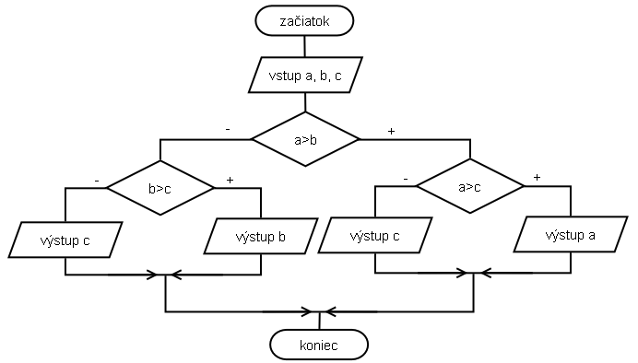
- int a; int b; int c;
- cout << "zadej A: "; cin >> a;
- cout << "zadej B: "; cin >> b;
- cout << "zadej C: "; cin >> c;

- if(a > b)
- {
- if(a > c)
- {
- cout << "Nejvyssi zadana hodnota byla: ";
- cout << a;
- }
- else
- {
- cout << "Nejvyssi zadana hodnota byla: ";
- cout << c;
- }
- }
- else
- {
- if(b > c)
- {
- cout << "Nejvyssi zadana hodnota byla: ";
- cout << b;
- }
- else
- {
- cout << "Nejvyssi zadana hodnota byla: ";
- cout << c;
- }
- }
- (01pp07.cpp)
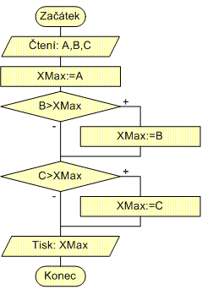
V programu je pro ilustraci přidána ještě čtvrtá proměnná.
- int a; int b; int c; int d;
- cout << "zadej A: "; cin >> a;
- cout << "zadej B: "; cin >> b;
- cout << "zadej C: "; cin >> c;
- cout << "zadej D: "; cin >> d;

- int XMax;
- XMax = a;

- if(b > XMax)
- {
- XMax = b;
- }

- if(c > XMax)
- {
- XMax = c;
- }

- if(d > XMax)
- {
- XMax = d;
- }

- cout << "Nejvyssi zadana hodnota byla: ";
- cout << XMax;

V tuto chvíli zde nechci zavádět další terminologii, protože a) není klíčová, b) v aktuální situaci to ušetří čas.

